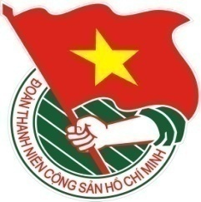  HUYỆN QUẾ SƠN | TÀI LIỆU SINH HOẠT CHI ĐOÀN  Số 02 - Tháng 02/2021

ĐỊNH HƯỚNG NỘI DUNG SINH HOẠT CHI ĐOÀN

1. Nội dung sinh hoạt
- Họp chi Đoàn, Ban chấp hành chi Đoàn báo cáo kết quả công tác Đoàn và phong trào thanh thiếu nhi tháng 01/2021, đánh giá những mặt ưu điểm và hạn chế trong tháng và phương hướng nhiệm vụ trong thời gian tới.
- Triển khai nhiệm vụ trong tháng 02/2021 với những nội dung:
+ Tiếp tục tuyên truyền và tổ chức hoạt động hưởng ứng các Ngày lễ kỷ niệm của đất nước, dân tộc, tuyên truyền về các hoạt động chào mừng thành công Đại hội Đại biểu toàn quốc lần thứ XIII của Đảng; tuyên truyền, phổ biến, nâng cao nhận thức của cán bộ, ĐVTN về mục đích, ý nghĩa, tầm quan trọng của cuộc bầu cử Đại biểu Quốc hội khóa XV và đại biểu HĐND các cấp nhiệm kỳ 2021 – 2026, các quy định của pháp luật về bầu cử; duy trì tuyên truyền các hoạt động khởi nghiệp gắn với giới thiệu các mô hình hay, cách làm sáng tạo trên các lĩnh vực của các cấp bộ Đoàn, Hội, Đội và tuổi trẻ Quế Sơn góp phần vào công cuộc xây dựng và bảo vệ Tổ quốc giai đoạn hiện nay dưới sự lãnh đạo của Đảng. Đẩy mạnh và duy trì đều đặn chuyên mục “Mỗi ngày một tin tốt, mỗi tuần một câu chuyện đẹp” trên facebook của các đơn vị.
+ Tổ chức sinh hoạt chi Đoàn, phát động đợt thi đua cao điểm “Tuổi trẻ Quế Sơn thi đua lập thành tích chào mừng 90 năm Ngày thành lập Đoàn TNCS Hồ Chí Minh (26/3/1931-26/3/2021)”.
+ Tổ chức các hoạt động Xuân biên giới, Tết vùng cao, đón Tết Nguyên đán Tân Sửu 2021.
+ Chuẩn bị một số phần việc thanh niên tham gia các hoạt động Xuân tình nguyện, Tết trồng cây năm 2021.
+ Tiếp tục đẩy mạnh công tác tuyên truyền, giáo dục về truyền thống lịch sử, văn hóa của dân tộc Việt Nam, đặc biệt là truyền thống đoàn kết, tương thân tương ái, ý chí tự lực tự cường, cần cù, sáng tạo trong lao động, dũng cảm trong đấu tranh dựng nước và giữ nước, bảo vệ chủ quyền biển đảo của Tổ quốc.
+ Các cấp bộ Đoàn tổ chức tuyên truyền biểu dương các gương tập thể, cá nhân điển hình, các mô hình hay trong học tập và làm theo tư tưởng, đạo đức, phong cách Hồ Chí Minh của tuổi trẻ huyện nhà; chủ động đấu tranh, bác bỏ những luận điệu sai trái, xuyên tạc của các thế lực thù địch, đặc biệt là trên không gian mạng.
+ Tiếp tục tuyên truyền công tác đảm bảo an ninh trật tự, an toàn giao thông trong dịp Tết Nguyên đán; tiếp tục tuyên truyền về công tác phòng chống ma túy, mại dâm; các chính sách chăm lo cho thanh thiếu nhi...
+ Tiếp tục triển khai các hoạt động kêu gọi cộng đồng cùng chung tay hành động bảo vệ môi trường và hạn chế rác thải nhựa, đồng thời tuyên truyền bảo vệ giữ gìn cảnh quan thiên nhiên môi trường biển.
2. Hình thức sinh hoạt
- Các chi Đoàn lựa chọn địa điểm tổ chức sinh hoạt chi đoàn. Trước khi vào buổi sinh hoạt, nên mở các ca khúc về Đảng, Đoàn nhằm tạo không khí vui tươi sôi nổi, mở đầu buổi sinh hoạt nên bằng các tiết mục văn nghệ, trò chơi cộng đồng...
- Tổ chức các hoạt động sôi nổi hưởng ứng các Ngày lễ kỷ niệm của đất nước, dân tộc có ý nghĩa thiết thực thông qua các hoạt động.
- Giới thiệu những gương đoàn viên thanh niên tiêu biểu, các mô hình sáng tạo, các công trình thanh niên, phần việc thanh niên hiệu quả trên các lĩnh vực.
- Tổ chức các loại hình sinh hoạt vui chơi như: thi tìm hiểu, hái hoa dân chủ, tổ chức các diễn đàn, tọa đàm về kỷ niệm các ngày lễ lớn…
- Kết hợp việc tổ chức sinh hoạt chính trị trong toàn Đoàn với phát động, hướng dẫn và đề nghị đoàn viên, chi đoàn đăng ký các nội dung, phần việc thiết thực nhằm thể hiện tinh thần xung kích, sáng tạo và tình nguyện tham gia thực hiện nhiệm vụ chính trị tại địa phương, đơn vị, gắn với chủ đề năm của các cấp bộ Đoàn.
- Vận động đoàn viên thanh niên tích cực tham gia vào các hoạt động Xuân tình nguyện, Tết trông cây năm 2021 thông qua những việc làm thiết thực mang lại hiệu quả cao, tạo sức lan tỏa trong thanh niên.

HỌC TẬP VÀ LÀM THEO TƯ TƯỞNG, ĐẠO ĐỨC,
PHONG CÁCH HỒ CHÍ MINH

ĐÊM GIAO THỪA BÁC HỒ ĐI CHÚC TẾT

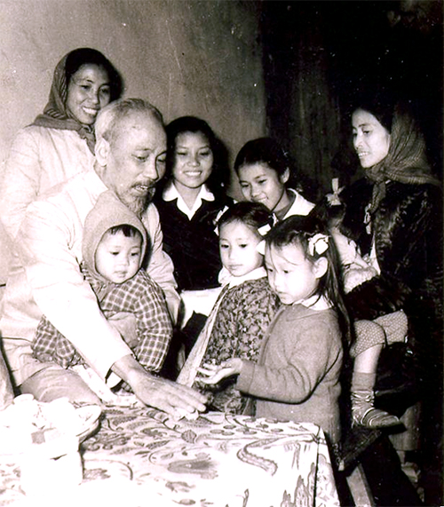
Trong những ngày Tết cổ truyền của dân tộc, như đã thành lệ, trong giờ phút thiêng liêng giã từ năm cũ, đón chào năm mới, Bác Hồ thường đi chúc Tết đồng bào. Theo ý kiến của Bác, lãnh đạo thành phố Hà Nội thường mời Bác đến thăm một số gia đình có công với cách mạng, gia đình liệt sĩ, thương binh, cán bộ miền Nam tập kết, những công nhân, cán bộ, trí thức… có nhiều thành tích. Tết năm ấy, Bác bảo đồng chí Cục trưởng Cục bảo vệ:
- Năm nay, ngoài những gia đình do thành phố chuẩn bị, các chú đưa Bác đến thăm một gia đình lao động nghèo, để Bác biết rõ hơn đời sống của người dân lao động Thủ đô.
Giao nhiệm vụ cho chúng tôi xong, nhưng có lẽ Bác sợ chúng tôi lại đưa Bác đến những gia đình khá giả hơn, nên Bác gọi lại, bảo thêm:
- Các chú cho Bác đến thăm một gia đình Tết này không có bánh chưng ấy!
Đêm giao thừa năm ấy, Bác và đồng chí Trần Duy Hưng, Chủ tịch thành phố cùng đi chúc Tết! Trong không khí đón Tết cổ truyền vui vẻ, được Bác đến thăm và chúc Tết, ai nấy đều sung sướng, cảm động. Mọi người hứa với Bác năm mới sẽ làm tốt hơn nữa nhiệm vụ của mình, để xứng đáng với sự quan tâm của Bác.
Khi trở về, theo kế hoạch chúng tôi mời Bác đến thăm nhà chị Tín, một gia đình nghèo ở mãi trong ngõ cụt phố Lý Thái Tổ.
Đồng chí Phan Văn Xoàn, Cục trưởng Cục bảo vệ kể lại: Bác xuống xe, chúng tôi đi trước để dẫn lối vào ngõ. Ngọn đèn điện duy nhất trong ngõ không đủ sáng, nên rất khó đi. Đến trước một căn nhà lụp xụp, tôi gặp một người phụ nữ quẩy đôi thùng gánh nước đi ra. Tôi hỏi:
- Chị Tín đấy hả?
- Vâng ạ. Bác hỏi em?
Bấy giờ tôi mới nhìn rõ chị Tín, nét mặt chất phác, lam lũ, da ngăm đen, mặc chiếc áo vá đã bạc. Tôi lại gần, nói nhỏ:
- Chị vào nhà đi. Có khách đến thăm chị và các cháu! Vừa lúc đó, Bác Hồ đi đến!
Chị Tín nhìn ngay thấy Bác, và đôi thùng gánh nước trên vai chị bỗng rơi xuống! Chị lúng túng chạy lại gần Bác, nghẹn ngào… Một phút trấn tĩnh, chị theo Bác vào nhà.
Nhà chị chỉ có một gian nhỏ, lợp lá cọ, vách đất. Giữa nhà là một cái giường cũ. Quần áo không có chỗ treo, để cả ở một góc giường. Mấy đứa bé thấy người lạ vào thì đứng vào một góc nhà, chỉ có đứa bé nhất là ngồi trên giường. Trên bàn thờ nhỏ, chỉ thấy có một nãi chuối xanh và mấy nén hương đang tỏa khói.
Nhìn thấy cảnh sống của gia đình chị, Bác Hồ lặng đi! Rồi Bác đi lại bế cháu bé nhất vào lòng, hôn lên má nó. Vừa cài lại chiếc cúc áo trên ngực cháu bé, Bác vừa quay lại hỏi chuyện chị Tín:
- Thế bố của các cháu đi đâu?
- Chị Tín nhìn lên bàn thờ, như cố nén đau thương. Chị nghẹn ngào thưa với Bác:
- Thưa Bác, nhà cháu mất đã 4 năm rồi, khi cháu bé này… chị chỉ vào cháu bé Bác đang bế… mới được 3 tháng. Chồng cháu trước là công nhân bốc vác ở bến Phà Đen. Một đêm cuối năm đi làm, nhà cháu bị cảm gió rồi mất. Từ đó, một mình cháu phải đi làm thuê đủ mọi việc để nuôi bốn cháu…
- Thế bây giờ cô làm ở đâu?
- Dạ, thưa Bác, cháu đi gánh nước thuê cho hàng phố… Nói đến đây, giọng chị nghẹn lại.
- Thế năm nay, mẹ con cô ăn Tết thế nào?
Nghe Bác hỏi, chị Tín vẫn đứng im. Mãi sau chị mới thưa:
- Thưa Bác mẹ con cháu có gì đâu mà ăn Tết ạ! Ngày mai, chỉ còn một lon gạo. Đến giờ này, cháu vẫn phải đi gánh nước để đổi lấy gạo cho các cháu…
Nghe chị kể, tất cả chúng tôi đều rưng rưng nước mắt!
Lát sau, Bác Hồ đặt đứa bé xuống giường, xoa đầu và hỏi một cháu gái khoảng 8 tuổi:
- Cháu có đi học không?
- Thưa Bác không ạ!
Bác đi quanh căn nhà một vòng, rồi lấy chiếc bánh chưng đặt lên bàn thờ, cho quà các cháu, rồi nói với chị Tín:
- Hôm nay, Bác đến thăm, chúc sức khỏe cô và các cháu! Cô cố gắng nuôi các cháu mạnh khỏe và cho các cháu đi học! Chị Tín không kìm nổi xúc động, chị chạy lại nắm lấy hai bàn tay Bác:
- Thưa Bác… cháu không ngờ… Bác lại đến thăm nhà cháu!
Rồi chị sụt sùi, không ngăn được nước mắt! Bác Hồ cũng xúc động nói:
- Bác không đến thăm những gia đình như cô, thì còn thăm ai! Thôi Bác về nhé!
Chị Tín và các cháu tiễn Bác ra cửa, thì ngoài đường bà con dân phố nghe tin Bác đến, đã tề tựu đông đủ. Có tiếng hô: “Bác Hồ muôn năm”. Bác giơ tay ra hiệu cho mọi người yên lặng, rồi chậm rãi nói:
- Hôm nay, Bác đến thăm bà con trong ngõ ta, nhưng vì thời giờ có ít, nên không đến từng nhà được, Bác chúc bà con ta mạnh khỏe, vui vẻ, đón một cái Tết mọi sự tốt lành.
Nhưng Bác có ý kiến: Tại sao trong lúc bà con ta ăn Tết vui vẻ, lại không nghĩ đến những gia đình còn nghèo và đang gặp khó khăn như nhà cô Tín đây?
Một phút im lặng, rồi một cụ già bước lên, kính cẩn thưa:
- Thưa Bác, bà con chúng tôi thật có lỗi! Chúng tôi xin hứa với Bác sẽ sửa ngay ạ!
Đêm ấy, trên đường về, ngồi trên xe Bác không nói gì, vẻ mặt đượm buồn! Bác về đến nhà, cũng là lúc giao thừa! Các đồng chí trong Bộ Chính trị ra tận xe đón Bác. Bác mời mọi người vào nhà và câu chuyện đầu tiên Bác kể với các đồng chí trong Bộ Chính trị là cả nhà chị Tín!
Bác nói: “Ta đã có chính quyền trong tay, nhưng một số lãnh đạo địa phương còn chưa gần dân, nên phục vụ nhân dân chưa tốt!”.
Hôm sau, mặc dù là ngày mồng một Tết, Bác cũng trực tiếp gặp và phê bình lãnh đạo thành phố Hà Nội. Bác chỉ thị phải trợ cấp khó khăn ngay cho gia đình chị Tín và sau phải bố trí cho chị Tín có công ăn việc làm, để có điều kiện nuôi các con và cho các cháu đi học!
Đêm giao thừa năm ấy, sau khi Bác Hồ về, bà con trong ngõ phố đã bảo nhau, mỗi người một thứ, của ít lòng nhiều, đem đến giúp mẹ con chị Tín. Các cháu bé, mỗi cháu đã có một bộ quần áo hoa đón Tết! Mọi người nghe chị Tín kể lại câu chuyện Bác Hồ đến thăm và ai cũng nhìn chiếc bánh chưng của Bác Hồ đặt trên bàn thờ với vẻ cảm động, tưởng như Bác vừa đến thăm gia đình mình vậy!
Chuyện cũ đã qua mấy mươi năm. Mùa Xuân này kể lại, làm chúng ta càng thêm nhớ Bác!
Nguồn: Sách Một số lời dạy và mẩu chuyện về
tấm gương đạo đức của Chủ tịch Hồ Chí Minh

THEO DÒNG LỊCH SỬ

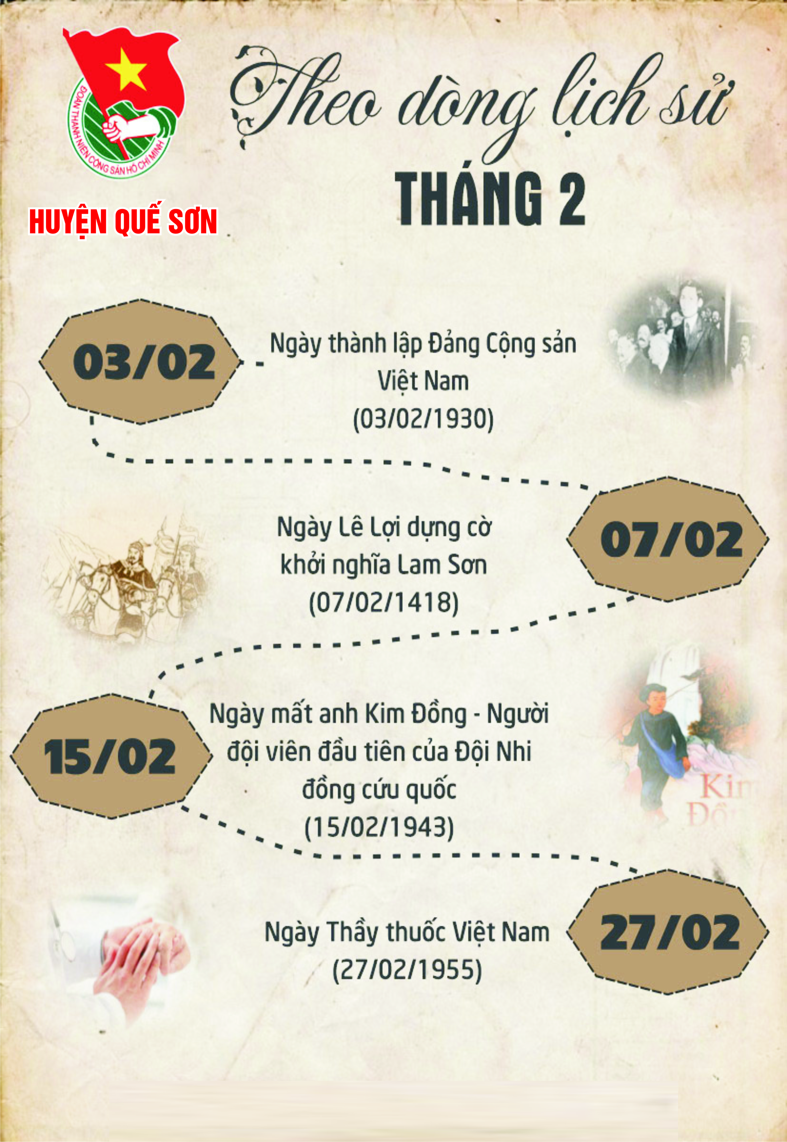

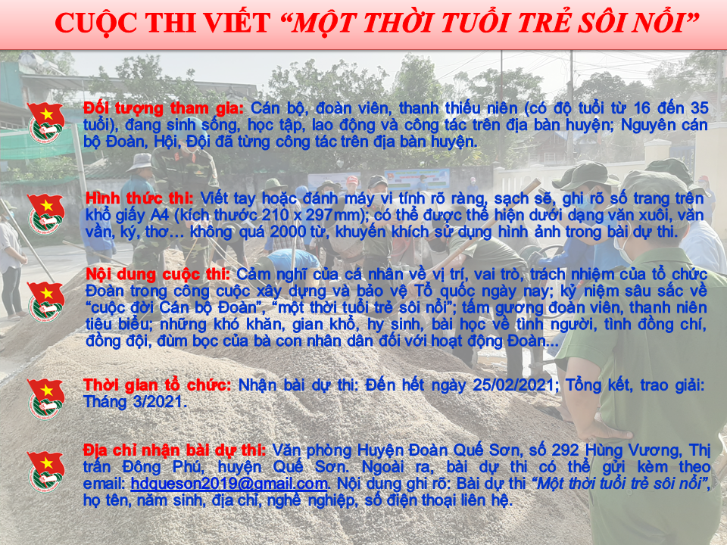

ĐỊNH HƯỚNG MỘT SỐ NỘI DUNG
HOẠT ĐỘNG CHI ĐOÀN THÁNG 3/2021

1. Các cấp bộ Đoàn tổ chức các hoạt động của tuổi trẻ Quế Sơn thi đua lập thành tích chào mừng 90 năm Ngày thành lập Đoàn TNCS Hồ Chí Minh (26/3/1931-26/3/2021); Tổ chức hành trình về nguồn, tìm hiểu các địa chỉ đỏ, truyền thống của Đảng, của Đoàn và các phong trào thanh niên, kết hợp tham gia xây dựng và tuyên truyền, giới thiệu về bản đồ số các địa danh lịch sử gắn với tuổi trẻ tại địa phương.
2. Tổ chức các hoạt động văn hóa, văn nghệ, thể dục thể thao nhân dịp kỷ niệm 90 năm Ngày thành lập Đoàn TNCS Hồ Chí Minh.
3. Đẩy mạnh thực hiện cuộc vận động “Mỗi ngày một tin tốt - Mỗi tuần một câu chuyện đẹp”; đấu tranh bảo vệ nền tảng tư tưởng của Đảng, phản bác các quan điểm sai trái của các thế lực thù địch trong tình hình mới.
3. Tiếp tục tuyên truyền và tổ chức các hoạt động hưởng ứng Chiến dịch Xuân tình nguyện 2021.
4. Tổ chức các hoạt động hưởng ứng Tháng Thanh niên năm 2021
5. Tiếp tục đẩy mạnh tuyên truyền về kết quả, các mô hình sáng tạo, các gương thanh thiếu nhi, gương cán bộ Đoàn, Hội, Đội xuất sắc trên các lĩnh vực; tổ chức Đại hội chi Đoàn, triển khai các nhiệm vụ năm 2021.

BAN THƯỜNG VỤ HUYỆN ĐOÀN

